课后限时自测(三十九)
光电效应 氢原子光谱
(时间：45分钟)
一、选择题(本题共10小题)
1．(2014·北京海淀模拟)入射光照射到某金属表面上发生光电效应，若入射光的强度减弱，而频率保持不变，则( )
A．从光照至金属表面上到发射出光电子之间的时间间隔将明显增加
B．逸出的光电子的最大初动能将减小
C．单位时间内从金属表面逸出的光电子数目将减少
D．有可能不发生光电效应
[解析] 光照射到金属表面上到光电子逸出并不需要一定时间的积累，它们几乎是同时发生的，A错误；光电子的最大初动能与入射光的强度无关，而与入射光的频率有关，故B错误；只要入射光频率不变，光电效应一定能发生，D错误；入射光的强度减弱，单位时间入射到金属表面的光子数目减少，因此逸出的光电子数目也减少，C正确。
[答案] C
2．(2014·天津红桥区检测)下列说法中正确的是( )
A．一群氢原子处于n＝3的激发态向较低能级跃迁，最多可放出两种频率的光子
B．由于每种原子都有自己的特征谱线，故可以根据原子光谱来鉴别物质
C．实际上，原子中的电子没有确定的轨道，但在空间各处出现的概率是相同的
D．α粒子散射实验揭示了原子的可能能量状态是不连续的
[解析] 一群氢原子处于n＝3的激发态向较低能级跃迁，最多可放出三种频率的光子，选项A错误．由于每种原子都有自己的特征谱线，故可以根据原子光谱来鉴别物质，选项B正确，实际上，原子中的电子没有确定的轨道，但在空间各处出现的概率是不相同的，选项C错误，α粒子散射实验揭示了原子具有核式结构，选项D错误．
[答案] B
3．(多选)(2014·天津六校高三第一次联考物理试题)关于光电效应，下列说法正确的是( )
A．极限频率越大的金属材料逸出功越大
B．只要光照射的时间足够长，任何金属都能产生光电效应
C．从金属表面出来的光电子的最大初动能与入射光的频率成正比
D．若发生了光电效应且入射光的频率一定时，光强越强，单位时间内逸出的光电子数就越多
[解析] 逸出动W＝hν₀，知极限频率越大，逸出功越大，故A正确．发生光电效应与入射光的频率有关，与入射光的强度和光的照射时间无关，故B错误．根据光电效应方程E_{km}＝hν－W₀得，最大初动能与入射光的频率成一次函数关系，不是正比关系，故C错误．在发生光电效应的情况下，入射光的强度越高，单位时间内发出光电子的数目越多，故D正确．故选A、D.
[答案] AD
4．(2014·陕西西安八校联考)氦原子被电离出一个核外电子，形成类氢结构的氦离子，已知基态的氦离子能量为E₁＝－54.4 eV，氦离子的能级示意图如图13－2－11所示，在具有下列能量的光子或者电子中，不能被基态氦离子吸收而发生跃迁的是( )
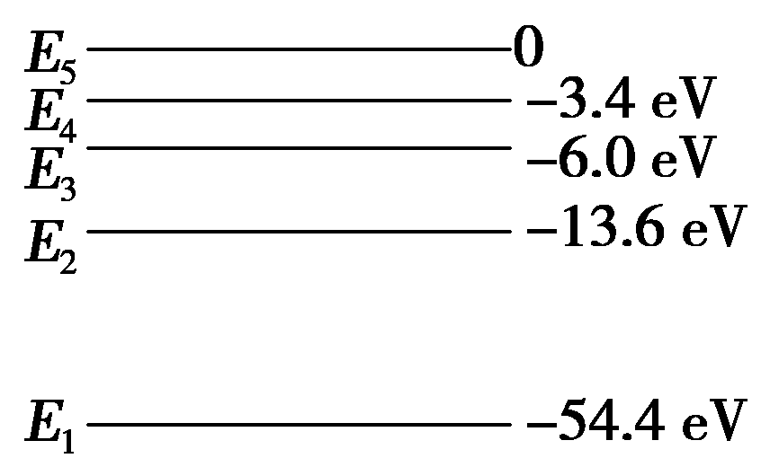
图13－2－11
A．42.8 eV(光子) B．43.2 eV(电子)
C．41.0 eV(电子) D．54.4 eV(光子)
[解析] 由于光子能量不可分，因此只有能量恰好等于两能级差的光子才能被氦离子吸收，故A项中光子不能被吸收，D项中光子能被吸收；而实物粒子(如电子)只要能量不小于两能级差，均可能被氦离子吸收而发生跃迁，故B、C两项中电子均能被吸收．
[答案] A
5．(2014·甘肃省兰州市诊断考试)在氢原子光谱中，电子从较高能级跃迁到n＝2能级发出的谱线属于巴尔末系．若一群氢原子自发跃迁时发出的谱线中只有两条属于巴尔末系，则这群氢原子自发跃迁时最多可能发出多少条不同频率的谱线( )
A．2 B．5
C．4 D．6
[解析] 自发跃迁时发出的谱线中只有两条属于巴尔末系，可得是n＝4能级发出的，由知有6条谱线．
[答案] D
6．(2013·北京高考)以往我们认识的光电效应是单光子光电效应，即一个电子在极短时间内只能吸收到一个光子而从金属表面逸出．强激光的出现丰富了人们对于光电效应的认识，用强激光照射金属，由于其光子密度极大，一个电子在极短时间内吸收多个光子成为可能，从而形成多光子光电效应，这已被实验证实．
光电效应实验装置示意如图13－2－12.用频率为ν的普通光源照射阴极K，没有发生光电效应，换用同样频率ν的强激光照射阴极K，则发生了光电效应；此时，若加上反向电压U，即将阴极K接电源正极，阳极A接电源负极，在KA之间就形成了使光电子减速的电场．逐渐增大U，光电流会逐渐减小；当光电流恰好减小到零时，所加反向电压U可能是下列的(其中W为逸出功，h为普朗克常量，e为电子电量)( )
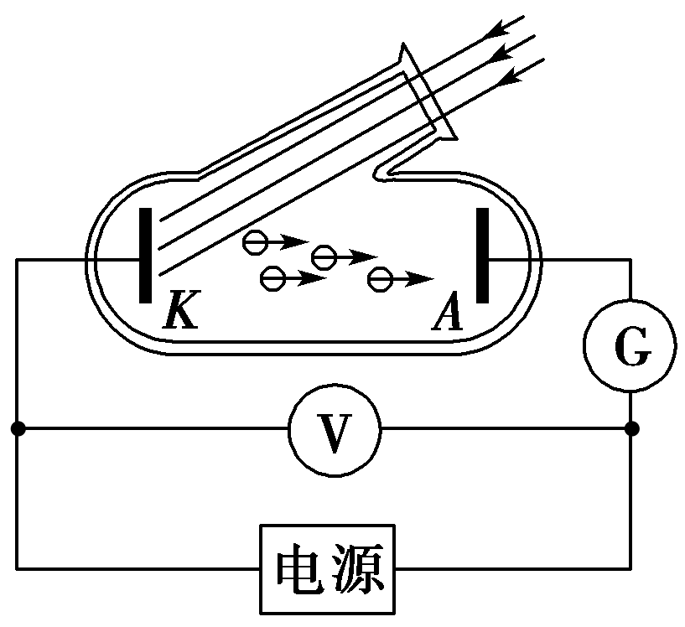
图13－2－12

A．U＝－ B．U＝－
C．U＝2hν－W D．U＝－
[解析] 本题中，“当增大反向电压U，使光电流恰好减小到零时”，即为：从阴极K逸出的具有最大初动能的光电子，恰好不能到达阳极A.
以从阴极K逸出的且具有最大初动能的光电子为研究对象，由动能定理得：－Ue＝0－mv①
由光电效应方程得：nhν＝mv＋W(n＝2,3,4…)②
由①②式解得：U＝－(n＝2,3,4…)
故选项B正确．
[答案] B
7．(多选)(2014·山东高考)氢原子能级如图13－2－13，当氢原子从n＝3跃迁到n＝2的能级时，辐射光的波长为656 nm.以下判断正确的是( )
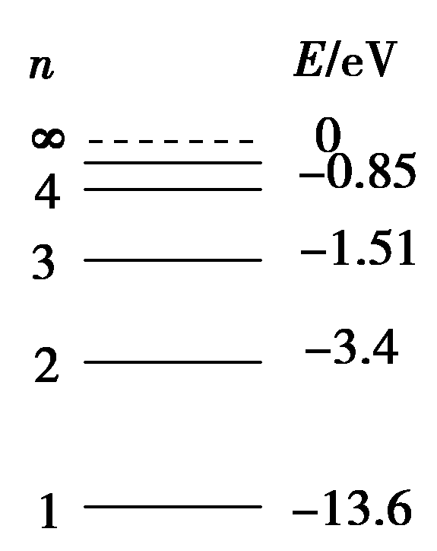
图13－2－13
A．氢原子从n＝2跃迁到n＝1的能级时，辐射光的波长大于656 nm
B．用波长为325 nm的光照射，可使氢原子从n＝1跃迁到n＝2的能级
C．一群处于n＝3能级上的氢原子向低能级跃迁时最多产生3种谱线
D．用波长为633 nm的光照射，不能使氢原子从n＝2跃迁到n＝3的能级
[解析] 由能级跃迁公式h＝E_{m}－E_{n}可知，能级差越大的跃迁，对应吸收或辐射的波长越短，A错误．由能级图知，E₃－E₂＝1.89 eV＝h，E₂－E₁＝10.2 eV＝h.联立可得λ₂＝λ₁＝121.56 nm，B错误．一群处于n＝3能级上的氢原子跃迁产生的谱线数N＝＝3种，C正确．氢原子从n＝2跃迁到n＝3需吸收的光的波长仍为656 nm，D正确．
[答案] CD
8．(2014·高三第一次天津六校联考)氢原子能级的示意图如图13－2－14所示，大量氢原子从n＝4的能级向n＝2的能级跃迁时辐射出可见光a，从n＝3的能级向n＝2的能级跃迁时辐射出可见光b，则( )
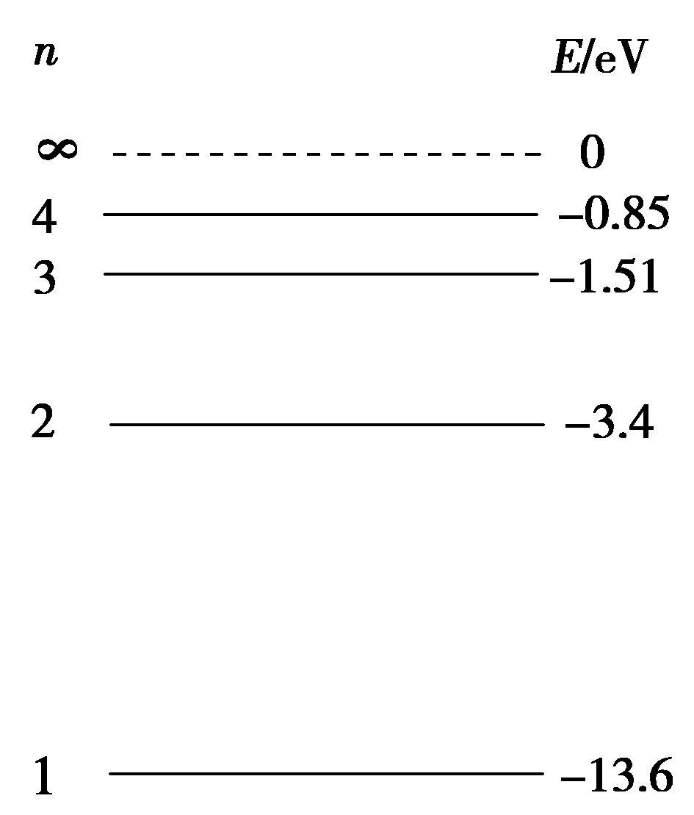
图13－2－14
A．氢原子在n＝2的能级时可吸收能量为3.6 eV的光子而发生电离
B．氢原子从n＝4的能级向n＝3的能级跃迁时辐射出光子 能量可以小于0.66 eV
C．b光比a光的波长短
D．氢原子从n＝4的能级可辐射出5种频率的光子
[解析] 从n＝2电离所需的最小能量等于：E－E₂＝0－(－3.4) eV＝3.4 eV，光子能量3.6 eV高于此值故能引起电离，故A正确．氢原子从n＝4的能级向n＝3的能级跃迁时辐射出光子的能量为：－0.85 eV－(－1.51) eV＝0.66 eV，故B错误．根据跃迁规律可知从n＝4向n＝2跃迁时辐射光子的能量大于从n＝3向n＝2跃迁时辐射光子的能量，则可见光a的光子能量大于b，又根据光子能量E＝hν可得a光子的频率大于b，则a的折射率大于b，由c＝λf可得，f越大λ越小，故a光比b光的波长短，故C错误．氢原子从n＝4的能级跃迁时，能发生C＝6种频率的光子，故D错误．
[答案] A
9．现在a、b、c三束单色光，其波长关系为λ_{a}∶λ_{b}∶λ_{c}＝1∶2∶3.当用a光束照射某种金属板时能发生光电效应，飞出的光电子最大动能为E_{k}，若改用b光束照射该金属板，飞出的光电子最大动能为E_{k}，当改用c光束照射该金属板时( )
A．能发生光电效应，飞出的光电子最大动能为E_{k}
B．能发生光电效应，飞出的光电子最大动能为E_{k}
C．能发生光电效应，飞出的光电子最大动能为E_{k}
D．由于c光束光子能量较小，该金属板不会发生光电效应
[解析] 对a、b、c三束光由光电效应方程有：－W＝E_{k}，－W＝E_{k}，由以上两式可得＝E_{k}，W＝E_{k}.当改用c光束照射该金属板时－W＝E_{k}－E_{k}＝E_{k}，故B正确．
[答案] B
10．(2014·宝鸡检测)某光波射到一逸出功为W的光电材料表面，所产生的光电子在垂直于磁感应强度为B的匀强磁场中做圆周运动的最大半径为r，设电子的质量为m，带电量为e，普朗克常量为h，则该光波的频率为( )
A. B.
C．W/h＋ D．W/h－
[解析] 由evB＝mv²/r可得所产生的光电子的最大初动能E_{k}＝mv²＝.由爱因斯坦光电效应方程，E_{k}＝hν－W，解得ν＝W/h＋，选项C正确．
[答案] C
二、计算题(本题共2小题)
11．实验室考查氢原子跃迁时的微观效应．已知氢原子能级图如图13－2－15所示，氢原子质量为m_{H}＝1.67×10^{－27} kg.设原来处于静止状态的大量激发态氢原子处于n＝5的能级状态．

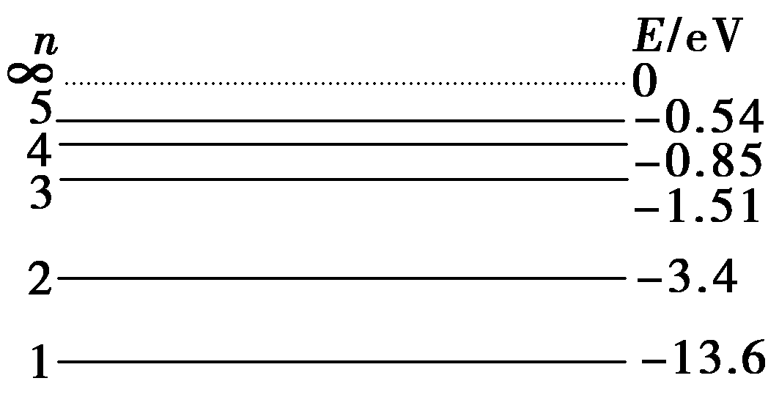
图13－2－15
(1)求氢原子由高能级向低能级跃迁时，可能发射出多少种不同频率的光；
(2)若跃迁后光子沿某一方向飞出，且光子的动量可以用p＝表示(h为普朗克常量，ν为光子频率，c为真空中光速)，求发生电子跃迁后氢原子的最大反冲速率．(保留三位有效数字)
[解析] (1)可能发射出不同频率的光谱的种数为
N＝C＝10
(2)由动量守恒可得：－m_{H}·v_{H}＝0
解得氢原子的最大反冲速率
v_{H}＝＝m/s＝4.17 m/s.
[答案] (1)10 (2)4.17 m/s
12．(2014·潍坊模拟)某同学采用如图13－2－16所示的实验电路研究光电效应，用其单色光照射光电管的阴极K时，会发生光电效应现象．闭合开关S，在阳极A和阴极K之间加上反向电压，通过调节滑动变阻器的滑片逐渐增大电压，直至电流计中电流恰为零，此时电压的示数U称为反向遏止电压．根据反向遏止电压，可以计算出光电子的最大初动能．现分别用频率为ν₁和ν₂的单色光照射阴极，测量到反向遏止电压分别为U₁和U₂，设电子的比荷为，求：
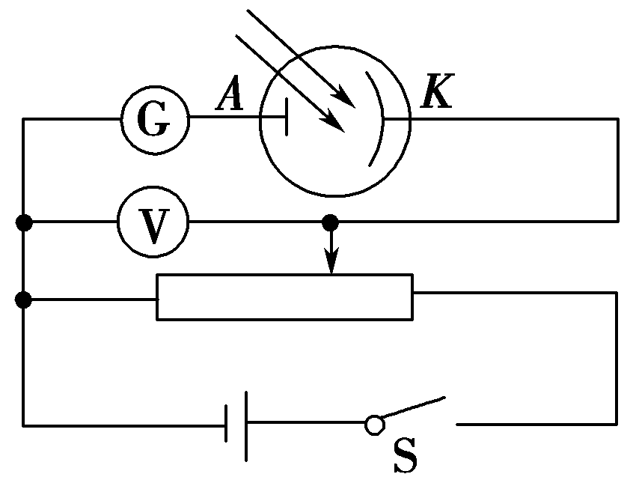
图13－2－16
(1)阴极K所用金属的极限频率；
(2)用题目中所给条件表示普朗克常量h.
[解析] 由光电效应方程可得：
hν₁－W＝E_{k1}
hν₂－W＝E_{k2}
又E_{k1}＝U₁e，E_{k2}＝U₂e.
极限频率：ν₀＝
由以上各式联立可求得：
ν₀＝
h＝
[答案] (1) (2)

